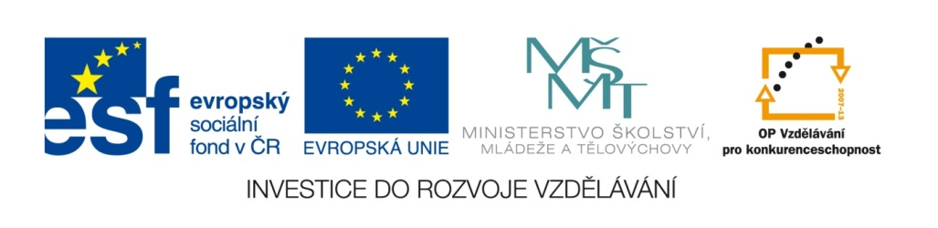
Název školy | Základní škola a mateřská škola Libchavy
Název a číslo projektu | EU peníze pro ZŠ Libchavy  CZ.1.07/1.4.00/21.3403
Číslo a název klíčové aktivity | III/2 Inovace a zkvalitnění výuky prostřednictvím ICT

Název materiálu: | Desetinná čísla – opakování - pracovní list
Číslo materiálu: | VY_32_INOVACE_19_20
Autor: | Mgr. Veronika Vaňousová
Datum vytvoření: | 1.10.2013
Vyučovací předmět: | Matematika
Ročník: | 6.
Vzdělávací oblast: | Matematika a její aplikace
Vzdělávací obor: | Matematika a její aplikace
Tematický okruh: | Číslo a proměnná
Téma: | Desetinná čísla
Druh učebního materiálu: | Pracovní list
Potřebný čas pro výuku DUM: | 25 min
Anotace / Metodický list: | Pracovní list k opakování učiva 5. ročníku na začátku tém. celku Desetinná čísla. Žáci mají za úkol řešit čtyři úlohy zaměřené na zápis a čtení čísla na číselné ose, zápis desetinného čísla a sčítání a odčítání desetinných čísel.  Řešení úloh je součástí DUM.

Desetinná čísla – opakování - pracovní list

- Na číselnou osu vyznač tato čísla: 0,5; 1,2; 3,7; 2,9; 0,8; 2,4; 1,5; 4,1.

0
1
2
3
4

- Spoj slovní zadání s číselným zápisem. Příklady vypočítej.

dvě celé, sedm desetin plus tři celé, dvě desetiny
sedm celých, šest desetin plus osm celých, devět desetin
třicet devět celých, čtyři desetiny mínus dvacet osm celých, jedna desetina
sedmdesát šest celých, šest desetin plus třináct celých, čtyři desetiny
sedmdesát tři celých, dvě desetiny mínus padesát čtyři celých, devět desetin
deset celých, osm desetin mínus osm celých, devět desetin
osm celých, padesát dvě setiny plus žádná celá, sedmdesát osm setin
sedm celých mínus jedna celá, šedesát pět setin
devadesát sedm celých, jedna desetina mínus třicet pět celých
osm celých, šest desetin mínus čtyři celé, osm desetin
8,6 – 4,8 =
8,52 + 0,78 =
7,6 + 8,9 =
2,7 + 3,2 =

76,6 + 13,4 =
39,4 – 28,1 =
10,8 – 8,9 =

73,2 – 54,9 =
7 – 1,65 =
97,1 - 35 =
- Zapiš tělesnou teplotu, kterou naměřila maminka Honzovi, když měl angínu.
36°C
38°C
39°C
41°C
40°C
37°C
41°C
41°C
36°C
38°C
39°C
40°C
37°C
36°C
38°C
39°C
40°C
37°C
36°C
38°C
39°C
41°C
40°C
37°C
36°C
38°C
39°C
41°C
40°C
37°C

- Doplň součtovou pyramidu:
 |  |  |  |  | 90,5
 |  |  |  |  | 22,7
 |  |  |  |  |  | 14,3 |  | 18,5
 | 0,6 |  |  |  | 4,7 |  |  |  | 9,1
0,1 |  |  |  |  |  | 1,5 |  |  |  | 1,2
ŘEŠENÍ

- Na číselnou osu vyznač tato čísla: 0,5; 1,2; 3,7; 2,9; 0,8; 2,4; 1,5; 4,1.
4,1
3,7
2,9
2,4
1,5
1,2
0,8
0,5
0
1
2
3
4

- Spoj slovní zadání s číselným zápisem. Příklady vypočítej.

dvě celé, sedm desetin plus tři celé, dvě desetiny
sedm celých, šest desetin plus osm celých, devět desetin
třicet devět celých, čtyři desetiny mínus dvacet osm celých, jedna desetina
sedmdesát šest celých, šest desetin plus třináct celých, čtyři desetiny
sedmdesát tři celých, dvě desetiny mínus padesát čtyři celých, devět desetin
deset celých, osm desetin mínus osm celých, devět desetin
osm celých, padesát dvě setiny plus žádná celá, sedmdesát osm setin
sedm celých mínus jedna celá, šedesát pět setin
devadesát sedm celých, jedna desetina mínus třicet pět celých
osm celých, šest desetin mínus čtyři celé, osm desetin
8,6 – 4,8 = 3,8
7,6 + 8,9 = 16,5
8,52 + 0,78 = 9,3
2,7 + 3,2 = 6,9

76,6 + 13,4 = 90
39,4 – 28,1 = 11,3
10,8 – 8,9 = 1,9

7 – 1,65 = 5,35
73,2 – 54,9 = 18,3
97,1 - 35 = 62,1
- Zapiš tělesnou teplotu, kterou naměřila maminka Honzovi, když měl angínu.
36°C
38°C
39°C
41°C
40°C
37°C
41°C
41°C
36°C
38°C
39°C
40°C
37°C
36°C
38°C
39°C
40°C
37°C
36°C
38°C
39°C
41°C
40°C
37°C
36°C
38°C
39°C
41°C
40°C
37°C
39,2°C

38,9°C

39,7°C

39,1°C

38,5°C

- Doplň součtovou pyramidu:
 |  |  |  |  | 90,5
 |  |  |  | 35,4 |  | 55,5
 |  |  | 12,7 |  | 22,7 |  | 32,8
 |  | 4,3 |  | 8,4 |  | 14,3 |  | 18,5
 | 0,6 |  | 3,7 |  | 4,7 |  | 9,4 |  | 9,1
0,1 |  | 0,5 |  | 3,2 |  | 1,5 |  | 7,9 |  | 1,2

Zdroje:
vlastní práce autorky

